ФЕДЕРАЛЬНОЕ ГОСУДАРСТВЕННОЕ БЮДЖЕТНОЕ ОБРАЗОВАТЕЛЬНОЕ УЧРЕЖДЕНИЕ ВЫСШЕГО ОБРАЗОВАНИЯ

МОСКОВСКИЙ ПОЛИТЕХНИЧЕСКИЙ УНИВЕРСИТЕТ
ВЫСШАЯ ШКОЛА ПЕЧАТИ И МЕДИАИНДУСТРИИ

Институт Принтмедиа и информационных технологий
Кафедра Информатики и информационных технологий

направление подготовки
09.03.02 «Информационные системы и технологии»

ЛАБОРАТОРНАЯ РАБОТА № ___

Дисциплина: ________________________________________________________
____________________________________________________________________
Тема: ______________________________________________________________
____________________________________________________________________

Выполнил(а): студент(ка) группы __________

Бунаков Владислав Евгеньевич____________________
(Фамилия И.О.)

Дата, подпись ________________ ___________
(Дата) (Подпись)

Проверил: _________________________ ___________
(Фамилия И.О., степень, звание) (Оценка)
Дата, подпись ________________ ___________
(Дата) (Подпись)

Замечания: _________________________________________________________
____________________________________________________________________
____________________________________________________________________

Москва
2020
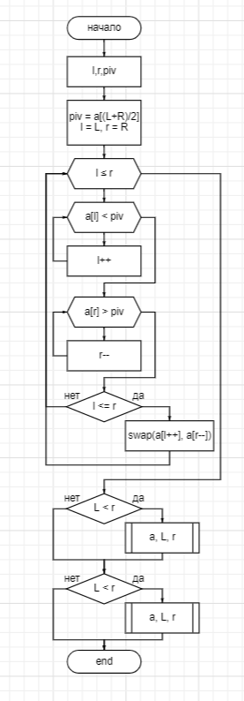

#include <iostream>

using namespace std;

void qsort(int *a, int L, int R)
{
int l = L, r = R;
int piv = a[(l + r) / 2];

while (l <= r)
{
while (a[l] < piv)
l++;
while (a[r] > piv)
r--;
if (l <= r)
swap(a[l++], a[r--]);
}
if (L < r)
qsort(a, L, r);
if (l < R)
qsort(a, l, R);
}

int main()
{

srand(1);

const int n = 10;
int a[n];

for (int i = 0; i < n; i++)
a[i] = rand() % 10;

for (int i = 0; i < n; i++)
cout << a[i] << " ";
cout << endl;

qsort(a, 0, n - 1);

for (int i = 0; i < n; i++)
cout << a[i] << " ";
cout << endl;

return 0;
}

